### *Các kiến trúc khi xây dựng một ứng dụng*

1. Kiến trúc nguyên khối (Monolithic Architecture)

Thông thường, khi một cá nhân hay tổ chức phát triển 1 ứng dụng, thì ứng dụng có sẽ cung cấp rất nhiều service khác nhau bên trong dịch vụ đó

Vd: ứng dụng Grab, có các service bên trong như đặt xe, đặt thức ăn, Giao hàng, Hóa đơn , Payment, quản lý các chuyến đi … .Và các Service này thường được gói gọn trong 1 ứng dụng nguyên khối duy nhất (Grab)

Trong công nghệ phần mềm, một ứng dụng nguyên khối đề cập đến một đơn vị phần mềm không thể chia tách.

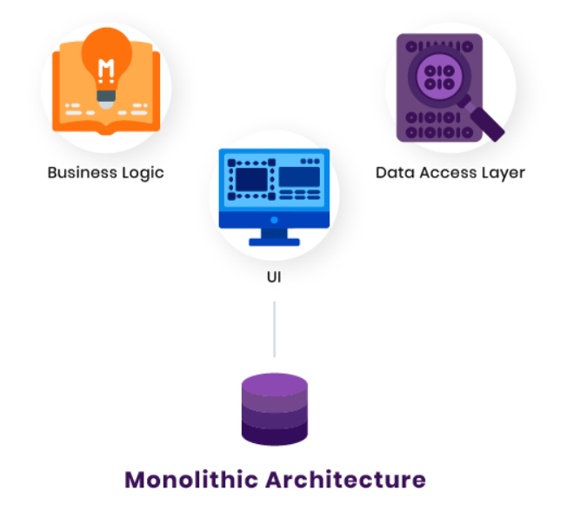

Các thành phần của phần mềm nguyên khối như (Database, User Interface, … ) được kết nối với nhau và phụ thuộc lẫn nhau, giúp phần mềm được khép kín.

Kiến trúc nguyên khối dễ thực hiện cho các phần mềm nhỏ (chứa ít dịch vụ), đối với các phần mềm lớn chứa nhiều dịch vụ thì nó sẽ gây ra sự rối loạn và phức tạp

Vd minh họa: Một ứng dụng đặt phòng trực tuyến được thiết kế theo kiểu Monolithic Architecture

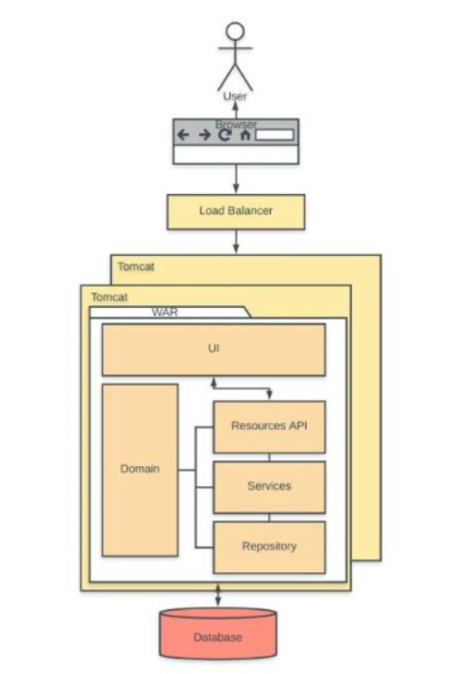

Hệ thống đặt phòng trực tuyến

Hệ thống này thực hiện các dịch vụ:

1. Nhận đơn hàng trực tuyến từ các khách hàng
2. Kiểm tra xem phòng đặt còn trống hay không
3. Thanh toán
4. Thông báo
5. …

Ứng dụng này bao gồm một số lớp và component như:

1. Database
2. User Interface
3. Ứng dụng phía Client

Ứng dụng sẽ được đóng gói và deploy bằng 1 file WAR (Web Application Archive) duy nhất và được chạy trên 1 Container duy nhất (vd: Tomcat)

1. SOA (Service-oriented Architecture)

Kiến trúc hướng dịch vụ (SOA): là một phong cách thiết kế phần mềm, là một tập hợp các dịch vụ kết nối với nhau một cách “mềm dẻo”, mỗi dịch vụ sẽ thực hiện một chức năng.

SOA có 2 vai trò chính :

1. Nhà cung cấp dịch vụ
2. Người tiêu dùng dịch vụ

Cả 2 vai trò này có thể tham gia trong cùng 1 phần mềm

Thiết kế ứng dụng theo SOA giúp ứng dụng được xây dựng theo module hóa, tích hợp dễ dàng và có thể tái sử dụng

SOA là một kiểu kiến trúc phần mềm bao gồm nhiều service độc lập với nhau

SOA cũng độc lập với nhà cung cấp, sản phẩm và công nghệ

Service orientation là cách bạn suy nghĩ về dịch vụ, phát triển dựa trên dịch vụ và kết quả của dịch vụ.